Задание по теме "Матрицы и определители"
Вашему вниманию дана матрица.
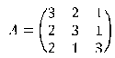
Найти матрицу, обратную данной. Сделать проверку, вычислив их произведение. Решить задачу: а) воспользовавшись определением обратной матрицы;
б) по методу Жордана-Гаусса.
К каждому элементу матрицы прибавляется число N– порядковый номер в журнале.
Примечание: N– порядковый номер в журнале. ( пусть это будет 8)

Выполните задание и прикрепите его решение в виде файла.
Фирма производит два вида продуктов K1 и K2. Для изготовления продуктов применяются машины A,B,C,D. Время необходимое для изготовления продуктов K1 и K2 на равных машинах, допустимое время использования машин, а также прибыль от продажи продуктов приведены в таблице:
Машины | Допустимое время (в часах) | Необходимое время (в  часах)
А | 4+N | 0 | 1
B | 7+N | 4 | 1
C | 5+N | 2 | 1
D | 10+N | 6 | 1
Прибыль от продажи продуктов, тыс. руб,. |  | 10+N | 4+N
а) Какое количество каждого продукта необходимо произвести, чтобы прибыль была
максимальной? Решить задачу геометрическим способом.
б) Решить задачу симплекс методом.
в) Для задачи написать двойственную задачу линейного программирования.
Примечание: N– порядковый номер в журнале. ( пусть это будет 8)

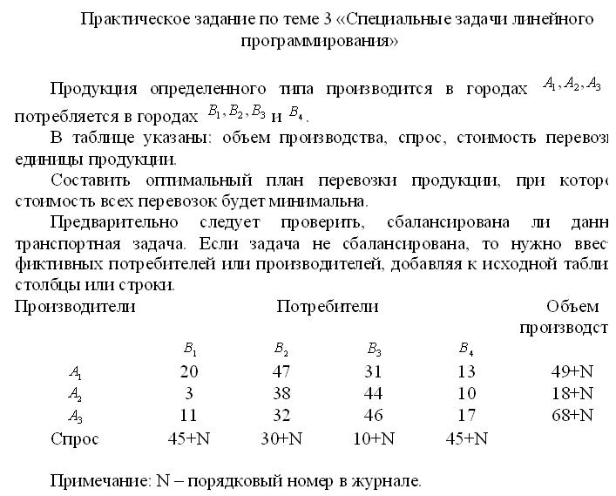
Примечание: N– порядковый номер в журнале. ( пусть это будет 8)

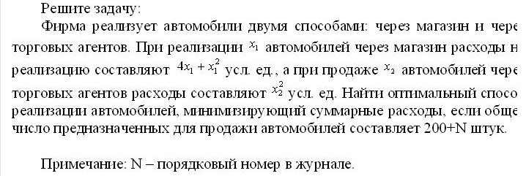
Примечание: N– порядковый номер в журнале. ( пусть это будет 8)

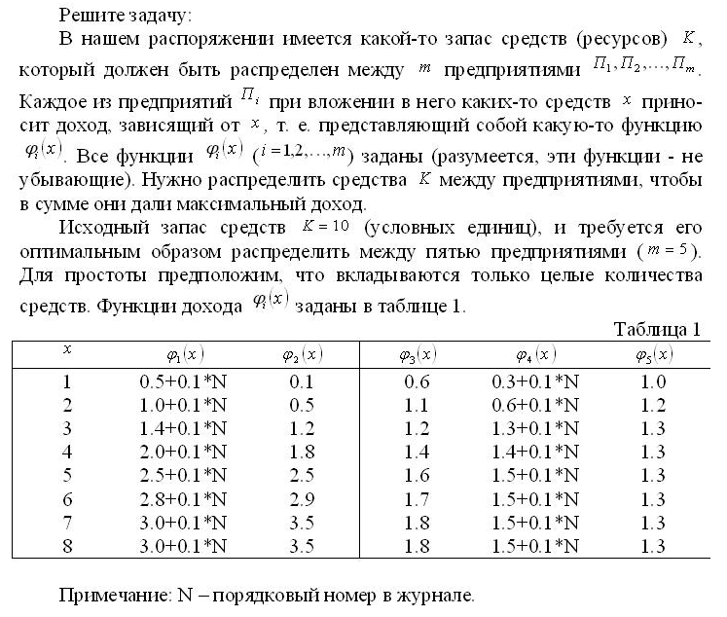

Примечание: N– порядковый номер в журнале. ( пусть это будет 8)

